

实 验 报 告

课程名称： | 程序设计强化训练
实验项目： | 成绩管理系统
实验时间： | 2021.6.15---------2021.7.6
实验班级： | 20软件工程
总 份 数： | 1
指导教师： | 周 原

计算机科学 学院 厚德楼403 实验室
二〇二一年 6月 15 日
广东技术师范学院实验报告

学院： | 计算机科学学院 |  |  | 专业： |  | 软件工程 |  |  | 班级： |  | 20软件工程 |  | 成绩：
姓名： | 刘志威 |  | 学号： |  | 2020034743048 |  |  | 组别： |  | 48 |  | 组员： | 刘志威
实验地点： |  | 河源校区 |  |  | 实验日期： |  | 2021.7.6 |  |  |  | 指导教师签名： |  |  | 周原

项目名称： 成绩管理系统
- 成绩管理系统简介
这是一个采用面向对象的程序设计方法并由 C++ 实现的轻量型成绩管理系统，核心数据以 C++ 提供的 MAP 表进行存储，在导入数据时，一次加载到内存，因此实际处理数据量由操作机器决定（注：程序运行时请一次性导入所有需要处理的数据，并留足够的内存）。
- 设计体会
程序整体框架:
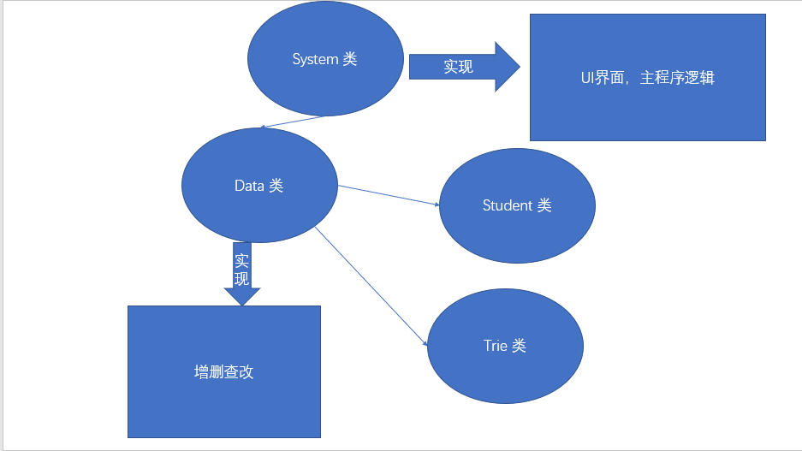

System 类设计：
功能和函数对应，函数间互相调用，层次清晰，逻辑鲜明；

Data 类设计：
使用 Hash 表存储数据，每个学号有且只有一个学生对应；
使用 以名字为树节点的前缀树（Trie类） 对名字的搜索进行优化；
每个存储的 学生为 Student类实例化对象，以对个体学生的改查方便快捷。

- 程序运行效果展示（版面原因只展示部分功能）
主菜单：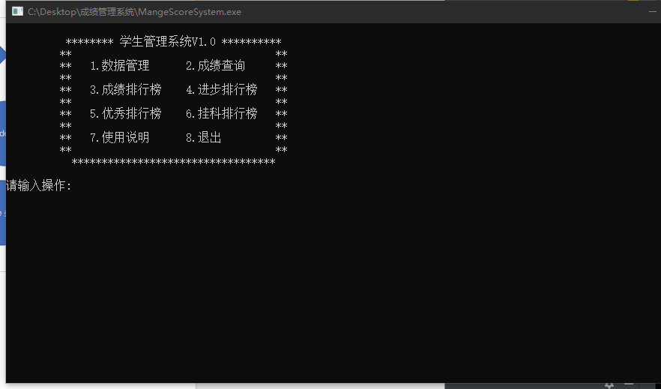
数据管理（一次性导入数据后）:
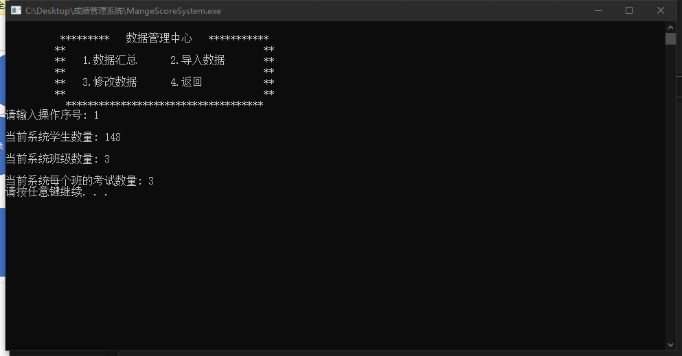

修改数据（名字，学号，成绩）：
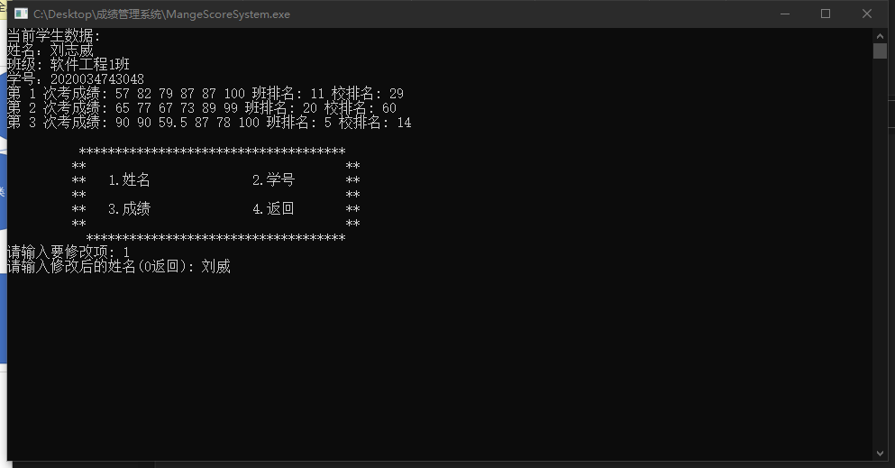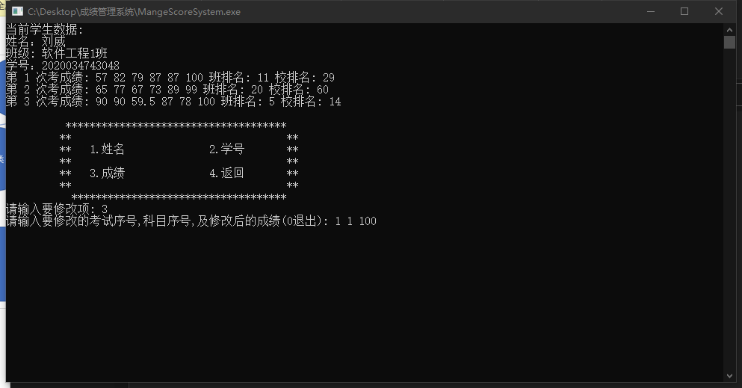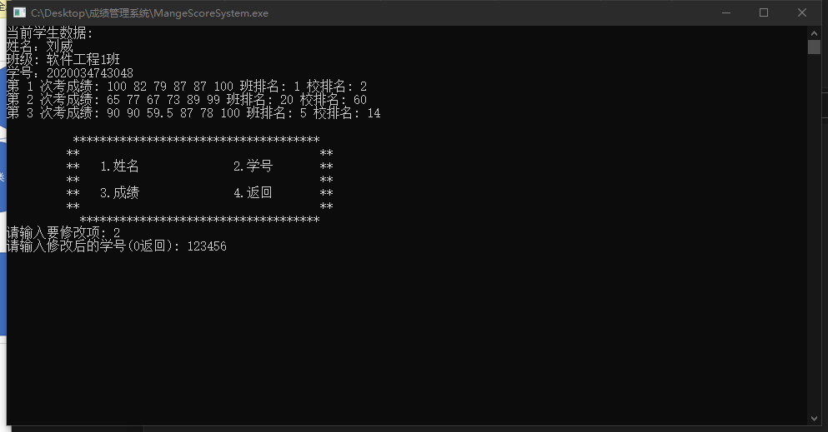

成绩查询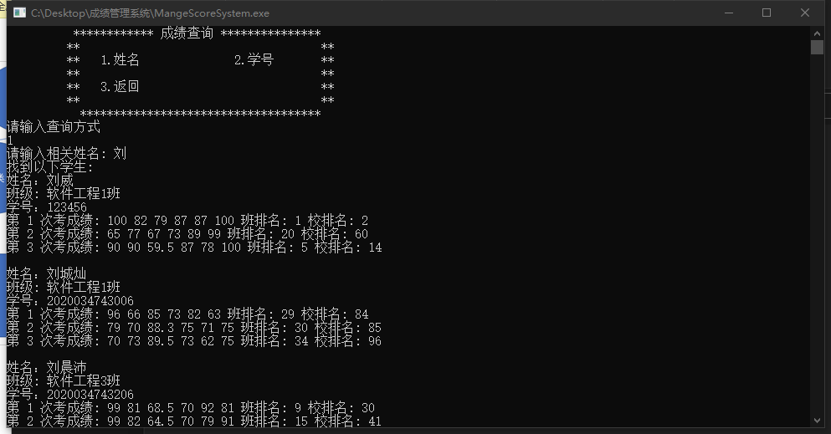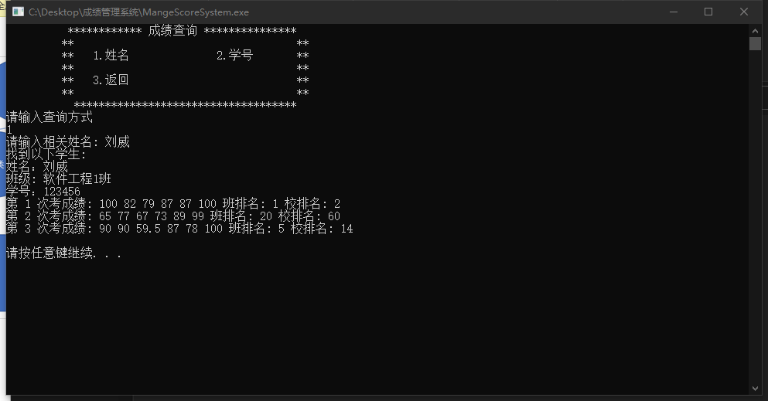

成绩排行榜（）
